Міністерство освіти і науки України
Національний технічний університет України
«Київський політехнічний інститут імені Ігоря Сікорського»
Факультет інформатики та обчислювальної техніки
Кафедра обчислювальної техніки

Лабораторна робота №1
з дисципліни
«Об’єктно-орієнтоване програмування»
на тему
«Знайомство із середовищем розробки та складання модульних проєктів програм»

Виконав: Перевірив:
студент групи ІМ-51 Рекечинський Д. О.
Двораківський Олександр Юрійович
Номер в списку - 8

Завдання:
1. Створити у обраному середовищі розробки проєкт з ім’ям Lab1.
2. Написати вихідний текст програми згідно варіанту завдання.
3. Скомпілювати вихідний текст і отримати виконуваний файл програми.
4. Перевірити роботу програми. За потреби налагодити програму.
5. Проаналізувати та прокоментувати результати та вихідний текст програми
Варіант: 0 , 1

Завдання згідно варіанту:
- Вікно діалогу для вводу тексту, яке має стрічку вводу (Edit Control) та дві кнопки: [Так] і [Відміна]. Якщо ввести рядок тексту і натиснути [Так], то у головному вікні повинен 4 відображатися текст, що був введений
- Вікно діалогу з повзунком горизонтального скролінгу (Horizontal scroll Bar) та дві кнопки: [Так] і [Відміна]. Рухаючи повзунок скролінгу користувач вводить число у діапазоні від 1 до 100. Після натискування кнопки [Так] вибране число буде відображатися у головному вікні.
Мова програмування на якій здійснюється лабораторна робота:
Python

Вихідні тексти коду:
main.py
import tkinter as tk
import module1
import module2

class MainApp:
def __init__(self, root):
self.root = root
self.root.title("Лабораторна робота 1")
self.root.geometry("400x200")
self.result_label = tk.Label(root, text="Результат з'явиться тут", font=("Arial", 12))
self.result_label.pack(expand=True)
menubar = tk.Menu(self.root)
menubar.add_command(label="Робота1", command=self.open_work1)
menubar.add_command(label="Робота2", command=self.open_work2)

self.root.config(menu=menubar)

def update_result(self, value):
self.result_label.config(text=f"Отриманий результат: {value}")

def open_work1(self):
module1.run_work1(self.root, self.update_result)

def open_work2(self):
module2.run_work2(self.root, self.update_result)

if __name__ == "__main__":
root = tk.Tk()
app = MainApp(root)
root.mainloop()

module1.py
import tkinter as tk
from tkinter import Toplevel, Entry, Button, Label

def run_work1(parent, callback_on_submit):
dialog = Toplevel(parent)
dialog.title("Робота 1 - Ввід тексту")
dialog.geometry("300x120")
dialog.grab_set()

Label(dialog, text="Введіть текст:").pack(pady=5)
entry = Entry(dialog, width=30)
entry.pack(pady=5)

def _on_ok():
text = entry.get()
callback_on_submit(text)
dialog.destroy()

def _on_cancel():
dialog.destroy()

btn_frame = tk.Frame(dialog)
btn_frame.pack(pady=5)

Button(btn_frame, text="Так", width=10, command=_on_ok).pack(side=tk.LEFT, padx=5)
Button(btn_frame, text="Відміна", width=10, command=_on_cancel).pack(side=tk.LEFT, padx=5)

module2.py
import tkinter as tk
from tkinter import Toplevel, Scale, Button, Label, HORIZONTAL

def run_work2(parent, callback_on_submit):
dialog = Toplevel(parent)
dialog.title("Робота 2 - Выбір числа")
dialog.geometry("300x140")
dialog.grab_set()

Label(dialog, text="Оберіть число (1-100):").pack(pady=5)

scale = Scale(dialog, from_=1, to=100, orient=HORIZONTAL, length=200)
scale.set(1)
scale.pack(pady=5)

def _on_ok():
value = scale.get()
callback_on_submit(value)
dialog.destroy()

def _on_cancel():
dialog.destroy()

btn_frame = tk.Frame(dialog)
btn_frame.pack(pady=5)

Button(btn_frame, text="Так", width=10, command=_on_ok).pack(side=tk.LEFT, padx=5)
Button(btn_frame, text="Відміна", width=10, command=_on_cancel).pack(side=tk.LEFT, padx=5)

Скріншоти
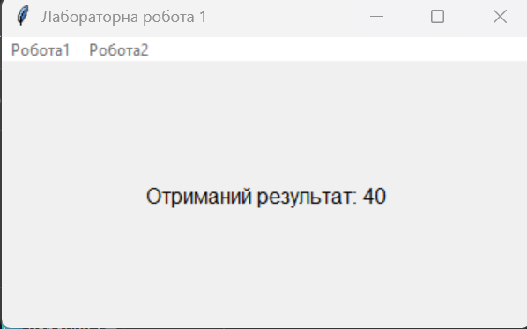
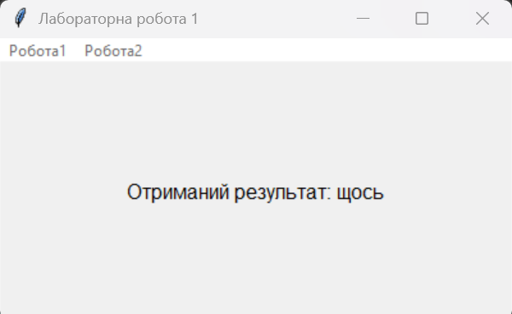
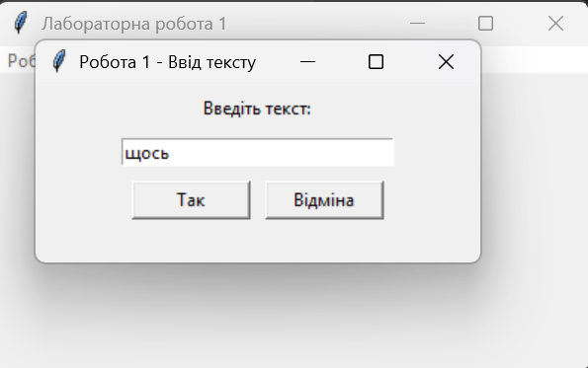
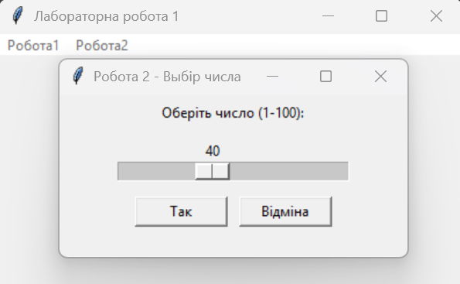
Висновки:
У лабораторній работі я виконав завдання згідно свого варіанту..

